昌平区2018－2019学年第一学期高三年级期末质量抽测
化学试卷（100分 90分钟） 2019.1
可能用到的相对原子质量：H 1 C 12 O 16 N 14 Na 23 Mn 55
第I部分（选择题 共42分）
本部分共14道小题，每小题3分，共42分。请在每小题列出的4个选项中，选出符合题目要求的1个选项。
1. 下列我国科技创新的产品设备在工作时有化学能转变成电能的是
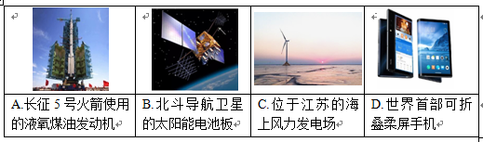
2. 下列物质与常用危险化学品的类别不对应的是
A.浓H₂SO₄——腐蚀品 B.甲烷——易燃液体
C. KMnO₄——氧化剂 D. Na——遇湿易燃物品
3. 2016年IUPAC将合成化学元素第115号（Mc）提名为化学新元素，Mc的原子核最外层电子数是5，下列说法不正确的
A. Mc位于第七周期 B. Mc与N元素属于同一主族
C. Mc的同位素原子具有相同的电子数 D. 中子数为173的Mc核素符号是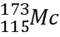
4. 糖类、脂肪和蛋白质是维持人体生命活动所必需的三大营养物质，以下叙述不正确的是
A. 葡萄糖不具有还原性 B. 淀粉是多糖，可在一定条件下水解
C. 油脂属于酯类化合物 D. 蛋白质最终能水解成氨基酸
5. 下列说法正确的是
A. 常温常压下，11.2 L CO₂物质的量为0.5 mol
B. 常温下，3.6 g水约含0.2N_{A}个水分子
C. 标准状况下，2.24L NH₃含有的氢原子总数为6.02×10²³
D．100 mL 0.1 mol·L⁻¹ Na₂CO₃溶液中含有0.01mol Na⁺
6. 根据下列实验操作和现象所得到的结论正确的是
选项 | 实验操作和现象 | 结论
A | 常温下，0.1 mol·L⁻¹ CH₃COOH溶液的pH大于1 | 乙酸是弱酸
B | 向溶液中滴加酸化的Ba(NO₃)₂溶液出现白色沉淀 | 该溶液中一定有SO₄²⁻
C | 向饱和NaHCO₃溶液中加入足量氯水，有无色气体产生 | 氯水中含HClO
D | Cl₂、SO₂均能使品红溶液褪色 | 两者均有氧化性
7. 下列化学用语对事实的表述不正确的是
··
··
O
H
H
··
··
A. 用电子式表示H₂O分子：
B. 乙烯与Br₂加成： 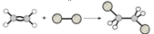
△
C. 硝酸受热分解的化学方程式：2HNO₃ === 2NO₂↑+ O₂↑+ H₂O
通电
D. 电解饱和食盐水的离子方程式：2Cl⁻ + 2H₂O=== 2OH⁻+ H₂↑+ Cl₂↑
8. 短周期元素X、Y、Z、W原子序数依次增大，X原子的最外层有5个电子，Y是迄今发现的非金属性最强的元素，Z的原子半径是短周期元素原子中最大的，W与Y属于同一主族。下列说法不正确的是
A. Z和W两种元素组成的物质为离子化合物 B. 对应氢化物的稳定性：Y>X
C. 简单离子半径：Y>Z D. Z、X、Y对应的最高正价依次升高
9. 格列卫是治疗白血病和多种癌症的一种抗癌药物，在其合成过程中的一种中间产物结构表示如下：
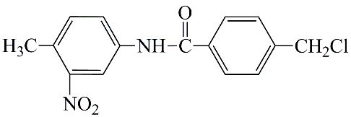
下列有关该中间产物的说法不正确的是
A. 分子中可以发生水解反应的官能团有两种
B. 碱性条件下水解的产物之一，含有官能团—NH₂
C. 碱性条件下水解的产物之一，经酸化后自身可以发生缩聚反应
D. 水解产物的单个分子中，苯环上都有3种不同化学环境的氢原子
10. 向2 L的恒容密闭容器中通入气体X和Y，发生反应X(g) + Y(g)Z(g) ΔH，所得实验数据如下表：
实验  编号 | 温度/℃ | 起始时物质的量/mol |  | 平衡时物质的量/mol | 达到平衡的时间/min
实验  编号 | 温度/℃ | n(X) | n(Y) | n(Z) | 达到平衡的时间/min
 | 400 | 4.0 | 3.0 | 2.0 | 2
 | 500 | 4.0 | 3.0 | 1.0 | 1
 | 500 | 4.0 | 1.0
下列说法不正确的是
A. 该反应正反应为放热反应
B. ①中，0-2min内，用Y表示的平均反应速率υ (Y)＝ 1 mol/(L·min)
C. ③中，达到平衡时，该反应的平衡常数K=
D. ③中，达到平衡时，n（Z）<1.0 mol
11. 下列实验操作能达到实验目的的是
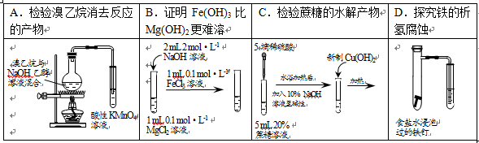
12. 工业利用海水提镁的流程如下图所示。
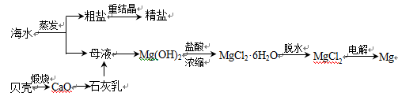
下列说法不正确的是
A. 海水蒸发的目的是富集
B. 石灰乳向Mg(OH)₂转化说明Mg(OH)₂的溶解度更小
C. MgCl₂·6H₂O加热脱水制MgCl₂需在HCl气氛中，防止MgCl₂水解
D. 电解熔融MgCl₂时，阳极有金属Mg析出
13. 1,2-丙二醇脱氧脱水反应的催化循环机理如下图所示。
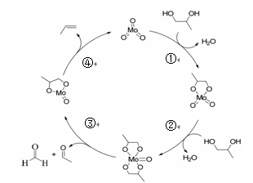
下列说法不正确的是
A. 产物CH₂=CHCH₃不存在顺反异构
B. 过程②中有O—H键发生断裂
C. 过程③④中均有C—C键发生断裂
MoO₃
D.该反应方程式为：2CH₂(OH)CH(OH)CH₃ HCHO+CH₃CHO+CH₂=CHCH₃+2H₂O
14. 为探讨化学平衡移动原理与氧化还原反应规律的联系，实验如下。
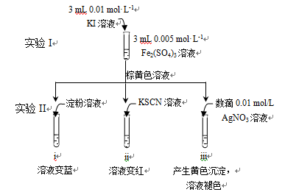
下列说法不正确的是
A. 试管i溶液变蓝证明有I₂生成
B. 结合试管i、ii中现象，可知2Fe³⁺+2I⁻2Fe²⁺+I₂
C. 试管iii中溶液褪色说明I₂转化为I⁻，此时I⁻还原性强于Fe²⁺
D. 对比实验I和试管iii中现象，说明物质的氧化性与还原性强弱受浓度影响

第II部分（非选择题，共58分）
15.（6分）
25 ℃时，将0.10 mol·L⁻¹的NaOH溶液逐滴滴入20 mL 0.10 mol·L⁻¹ CH₃COOH溶液中，pH随滴入NaOH溶液体积的变化如下图所示。
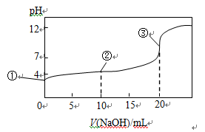
（1）点①存在的电离平衡是 。
（2）点②两溶液发生反应的离子方程式是 。
（3）点③溶液的pH 7（填“>”、“<”或“=”），此时c（Na⁺） c（CH₃COO⁻）（填“>”、“<”或“=”）。
16.（6分）
天然气是一种清洁能源，用途广泛。
（1）工业上可用焦炉煤气（主要成分为CO、CO₂和H₂）制备天然气。
已知：CO(g) + 3H₂(g) = CH₄(g) + H₂O(g) △H₁= -206 kJ/mol
CO(g) + H₂O(g) = H₂(g) + CO₂(g) △H₂= -41 kJ/mol
① CO₂转化为CH₄的热化学方程式是： 。
②有利于提高混合气中CH₄含量的措施是： 。
a. 使用催化剂 b. 升高温度 c. 及时导出水蒸气
（2）甲烷可制成燃料电池，其装置如下图所示。
① 电极b是 极（填“正”或“负”）。
② a极的电极反应式是_______________。
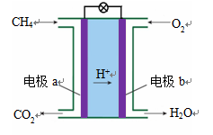
17.（8分）
C1O₂是常用的自来水消毒剂。
I．已知实验室可用亚氯酸钠固体与氯气反应制备ClO₂：2NaClO₂+C1₂ = 2C1O₂+2NaCl，
装置如下图所示：
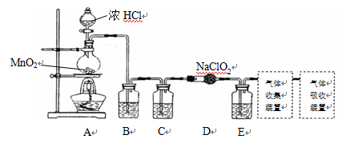
（1）圆底烧瓶内发生反应的化学方程式是：__________。
（2）已知常温常压下，ClO₂和Cl₂是气体，在下列溶剂中溶解性如下表所示：
 | ClO₂ | Cl₂
水 | 极易溶于水 | 溶
CCl₄ | 难溶 | 溶
B、C、E装置中的试剂依次是 （填序号）。
a、NaOH溶液 b、浓硫酸 c、饱和食盐水 d、CCl₄ e、饱和石灰水
II．使用C1O₂在给自来水消毒的过程中会产生有害的副产物亚氯酸根（ClO₂⁻），可用Fe²⁺将其去除。已知ClO₂⁻与Fe²⁺在pH=5～7的条件下能快速反应，最终形成红褐色沉淀，而ClO₂⁻则被还原成Cl⁻。
（3）Fe²⁺消除ClO₂⁻的离子方程式为_______。
（4）实际向自来水中加入Fe²⁺的量要高于理论值，原因是（结合离子方程式解释）
_______。
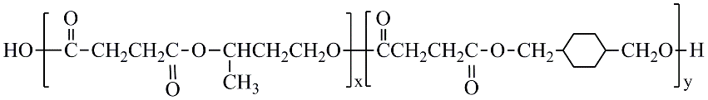
18.（13分）
聚合物P（ ）是良好
的生物可降解材料，其合成路线如下：
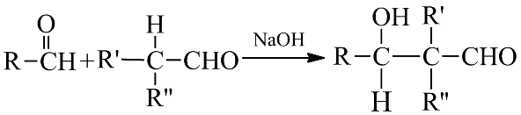
氧化

A
P

B
试剂a
浓H₂SO₄, △

C
(C10H10O4)
一定条件

D
(C8H10O2)

E
(C8H16O2)
试剂b
催化剂

F
(C2H6O)
O₂
催化剂

G
NaOH

H
(C4H8O2)
H2
催化剂

I

J
(C4H6O4)
(C8H10)
(C8H6O4)
已知： （R，R’,R’’代表烷基或H）

（1）已知A的核磁共振氢谱有二个峰，A的结构简式是 。
（2）B可使澄清的苯酚钠水溶液变浑浊，B中的含氧官能团名称是 。
（3）B与试剂a在一定条件下反应生成C的化学方程式是 。
（4）D转化为E的化学方程式是 。
（5）F的结构简式是 。
（6）由G生成H的化学方程式是 。
（7）聚合物P具有较好的可降解性，其原因是 。
（8）以1, 3-丁二烯为原料（无机试剂任选），设计J的合成路线 。合成路线流程图示例如下：
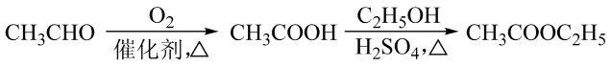
19.（12分）
用生产钛白的副产品FeSO₄与软锰矿（主要成分是MnO₂）可制备高纯MnO₂。
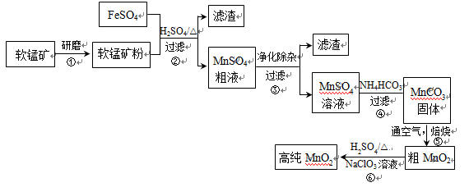
（1）步骤①中研磨的目的是 。
（2）步骤②中主要发生的反应是FeSO₄与MnO₂转化为MnSO₄与 。
（3）步骤②中Mn²⁺浸出率受初始H₂SO₄浓度与温度的影响如下图所示。
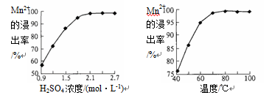
软锰矿粉酸浸的适宜条件是 。
（4）步骤②中，若硫酸初始浓度小于1.8mol/L，反应进行一段时间后，有红褐色固体析 出，其原因是 。
（5）已知MnSO₄粗液中还含有Al³⁺、Fe³⁺和Ni²⁺离子，溶液中离子生成氢氧化物的pH如下表：
 | Al(OH)₃ | Fe(OH)₃ | Ni(OH)₂ | Mn(OH)₂
开始沉淀时pH | 3.4 | 1.5 | 6.9 | 8.2
完全沉淀时pH | 4.7 | 2.8 | 8.9 | 10.2
注：金属离子的起始浓度为0.1mol·L⁻¹
步骤③进行的操作是：调节pH=5.4，过滤，滤渣中含 。
（6）已知：
几种难溶物的溶解平衡常数K
化学式 | MnCO₃ | NiCO₃ | MnS | NiS
K | 2.24×10⁻¹¹ | 1.42×10⁻⁷ | 4.65×10⁻¹⁴ | 1.07×10⁻²¹
步骤③还需加入的除杂试剂是 固体（填序号）。
a.Na₂CO₃ b.MnCO₃ c.Na₂S d.MnS
（7）步骤⑤中焙烧MnCO₃制MnO₂，发生反应的化学方程式是 。固体产物除MnO₂外，还可能存在 。

20.（13分）
某兴趣小组欲探究SO₂与Cu(OH)₂ 的反应。
实验 | 实验步骤 | 现象
15 mL 0.5 mol/L CuCl2溶液 | 步骤1：打开分液漏斗，向烧瓶中加入30 mL 0.5 mol/L NaOH溶液 | I. 有蓝色絮状沉淀，静置后分层。
 | 步骤2：从左侧导管通入SO₂气体 | II. 静置后分层，上层溶液为淡绿色，  底部有白色沉淀，
（1）现象I中产生蓝色沉淀的离子方程式是 。
（2）甲为了确认现象II中白色沉淀的成分，进行如下探究。
查阅资料：
 | CuSO₃ | CuCl | Cu₂O
溶解性 | 不溶于水，浅黄色沉淀 | 不溶于水，白色沉淀 | 不溶于水，砖红色沉淀
性质 | 与酸反应 | 能溶于较浓的HCl溶液 | 酸性体系中不稳定，进一步反应生成Cu和Cu²⁺
并进行如下实验：
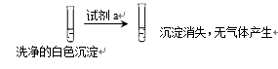
① 试剂a是 。
② 现象II中生成白色沉淀的离子方程式是 。
（3）甲认为Cu(OH)₂沉淀全部转化为CuCl，乙依据实验现象对甲的观点进行反驳，依
据的实验现象是 。
（4）丙认为实验存在干扰，欲探究纯净的Cu(OH)₂ 悬浊液与SO₂的反应。
① 丙过滤I中的蓝色沉淀，洗涤，取最后一次洗涤液于试管中， （填操作和现象），
证明已洗涤干净。再进行如下实验：
实验 | 实验步骤 | 现象
纯净的Cu(OH)2悬浊液 | 从左侧导管通入SO₂气体 | III. 静置后分层，上层溶液为淡绿色，  底部有砖红色沉淀。
② 丙预测产物是Cu₂O，取砖红色沉淀，洗涤后， （填操作和现象），
证明产物是Cu₂O。
（5）纯净的Cu(OH)₂ 悬浊液与SO₂发生反应的化学方程式是 。

昌平区2018-2019学年第一学期高三年级期末质量抽测
化学试卷参考答案
第一部分 选择题（共14小题，每小题3分，共42分）
1 | 2 | 3 | 4 | 5 | 6 | 7 | 8 | 9 | 10
D | B | D | A | B | A | C | D | D | B
11 | 12 | 13 | 14
C | D | C | C

第二部分 非选择题（共6小题，共58分）
15.（6分）
（1）CH₃COOH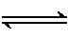CH₃COO⁻ + H⁺
（2）CH₃COOH+OH⁻CH₃COO⁻+H₂O
（3）> ， >

16.（6分）
（1） ① CO₂(g)+4H₂(g)CH₄(g)+2H₂O(g) △H= -165 kJ/mol
② c
（2） ① 正
② CH₄-8e⁻+2H₂OCO₂+8H⁺

17.（8分）
I （1）MnO₂+4HCl(浓) MnCl₂+Cl₂↑+2H₂O
（2）cbd
II （3）ClO₂⁻+4Fe²⁺+10H₂O4Fe(OH)₃↓+Cl⁻+8H⁺
（4） Fe²⁺易被水中溶解的氧气氧化，4Fe²⁺+O₂+10H₂O4Fe(OH)₃↓+8H⁺。

18.（13分）
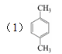
（2）羧基
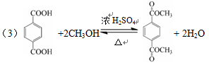

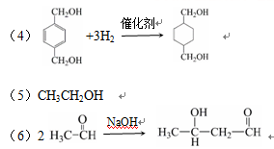
（7）P含有多个酯基，可在一定条件下水解成较小的分子。
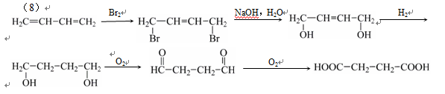

19.（12分）
（1）增大反应面积，加快化学反应速率
（2）Fe₂(SO₄)₃
（3）硫酸浓度2.1mol/L，T=70℃
（4）随着反应进行，pH变大，Fe³⁺水解生成Fe(OH)₃
（5）Al(OH)₃，Fe(OH)₃
（6）d
（7）2MnCO₃+O₂2MnO₂+2CO₂
MnO

20.（13分）
（1）Cu²⁺+2OH⁻Cu(OH)₂↓
（2） ① 浓HCl
② SO₂+2Cu(OH)₂+2Cl⁻2CuCl+SO₄²⁻+2H₂O
（3）反应后上层为淡绿色溶液
（4） ①滴加HNO₃酸化的AgNO₃溶液，无白色沉淀产生
②加入适量H₂SO₄溶液，产生紫红色固体，溶液变蓝
（5）3Cu(OH)₂+SO₂Cu₂O+CuSO₄+3H₂O

